第四节课习题
- 说出以下汇票的各个必要事项：
1.
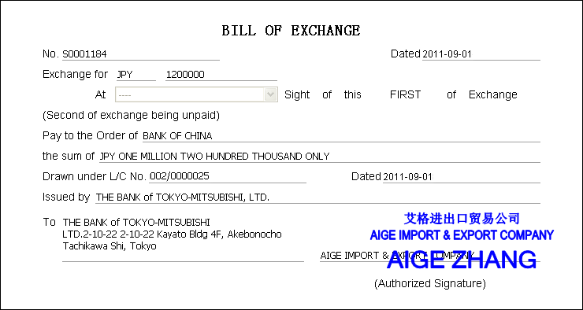
2.
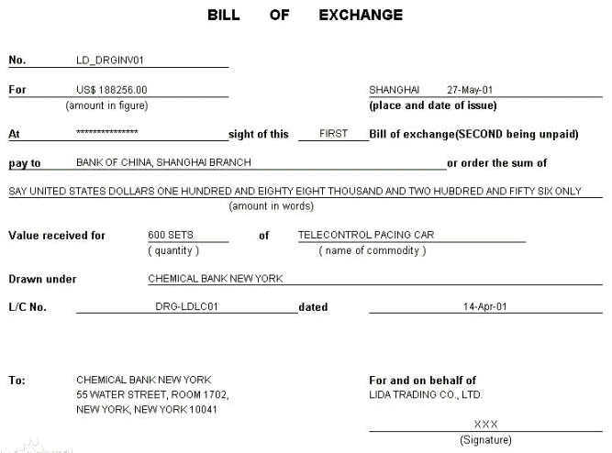
二、填空
- 汇票的付款时间主要有（即期付款）、（远期付款）、（定日付款）、（延期付款）。
- 汇票的收款人（即抬头）有三种表示方法，分别是（来人抬头）、（ 指示性抬头）、（限制性抬头）。
- 汇票债务人承担汇票付款的责任次序在承兑前是（1）（a ）、（2）（c ）；承兑后是（1）（b ） 、（2）（a ）。（a.出票人；b. 承兑人；c. 第一背书人）
- 远期汇票需要两次提示：（提示承兑）和（提示付款）。

  - 实际操作题
- 远期汇票到期日的转换
提单日期后30天付款的远期汇票如下：
Exchange for GBP 600.00 London, 17 July 2013
At 30 days after B/L date 16/JULY/2013 pay to the order of ourselves the sum of Pounds Sterling six hundred only
(1)请转换成说明日期16/JULY/2013后60天付款的远期汇票
Exchange for GBP 600.00 London, 17 July 2013
At ① days after ② pay to the order of ourselves the sum of Pounds Sterling ③ only
(2)请转换成出票日期后30天付款的远期汇票（不改变到期日）
Exchange for GBP 600.00 London, ③ July 2013
At ① days after ② pay to the order of ourselves the sum of Pounds Sterling six hundred only

- 开具汇票
有一张汇票包含以下项目：
- drawer: China Textiles Co., Tianjin
- drawee: Bank of Europe, London
- payee: the order of ourselves
- amount： GBP 32，000.00
- tenor: at 60 days sight
- date of issue: 12 May, 2013
- drawn clause: Drawn underBankof Europe, London L/C No. 15243 dated 5 April, 2013
请把上面的内容填入下面的汇票格式中：
All the contents of a draft under an L/C are as follows: A draft for is drawn by on
payable at to dated marked .

  - 判断
- 采取限制性抬头的汇票，不经过背书可以直接转让。（ × ）
- 见票后定期付款的汇票，从见票日起算，确定付款到期日。（ √ ）
- 依照我国票据法规定，可以开立无记名汇票。（ × ）
- 某年二月份为29天。因此，若出票日期为上一年度12月31日，付款期限为出票后一个半月，则付款日为次年2月14日。（ × ）

  - 多选
1．汇票上的出票日期可以起到以下作用（ ABC ）
A．决定汇票的提示期限是否已超过
B．决定到期日
C．决定出票人的行为能力
2．汇票的持票人是汇票的债权人，包括（ABD）
A．收款人 B．被背书人 C．出票人 D．来人
3．下列哪些汇票是可以流通的（ BC ）
A．限制性抬头 B．指示性抬头 C．来人抬头
4．远期汇票的种类有（ ABD ）
A．见票后若干天付款汇票
B．出票后若干天付款汇票
C．板期付款汇票
D．说明日后若干天付款汇票
5．下列那些属于汇票的必须记载事项：（ ABCD ）
A．出票地 B．付款时间 C．付款人名称 D．付款地点
6．下列属于指示性抬头有（ ABD ）
Ａ．Pay to the order of ABC Co. .B．Pay to ABC Co.
C． Pay to A Co. or bearer D．Pay to the order or ABC Co.
7．下列哪些汇票上的记载事项是可以接受的（ AD ）
A．Pay to the order or ABC Bank USD10, 000, and debit the sum to our account with you.
B．Pay to ABC Co. USD10, 000 from our No. one deposit account
C．Pay to the order of ABC Co. USD1, 000 plus interest
Ｄ．Pay to the order of ABC Co. USD1, 000 converted into sterling equivalent at current rate of exchange

8. 汇票的付款期限的下述记载方式中, ( B ) 必须由付款人承兑后才能确定具体的付款日期.
A. at sight B. at XX days after sight
C. at XX days after date D. at XX days after shipment

9. 某汇票其见票日为5月31日，（1）“见票后90天”，（2）“见票后1个月”的付款日期分别是（C）。(已知6月30日是周一，8月30日是周六)
A．8月28日， 7月1日
B．8月28日， 6月30日
C．8月29日， 6月30日
D．8月29日， 7月1日

二、填空
1. 汇票的付款时间主要有（即期付款）、（远期付款）、（定日付款）、（延期付款）。
2. 汇票的收款人（即抬头）有三种表示方法，分别是（来人抬头）、（ 指示性抬头）、（限制性抬头）。
3. 汇票债务人承担汇票付款的责任次序在承兑前是（1）（a ）、（2）（c ）；承兑后是（1）（b ） 、（2）（a ）。（a.出票人；b. 承兑人；c. 第一背书人）
4. 远期汇票需要两次提示：（提示承兑）和（提示付款）。

三、 实际操作题
1. 远期汇票到期日的转换
提单日期后30天付款的远期汇票如下：
Exchange for GBP 600.00 London, 17 July 2013
At 30 days after B/L date 16/JULY/2013 pay to the order of ourselves the sum of Pounds Sterling six hundred only
(1)请转换成说明日期16/JULY/2013后60天付款的远期汇票
Exchange for GBP 600.00 London, 17 July 2013
At ① days after ② pay to the order of ourselves the sum of Pounds Sterling ③ only
(2)请转换成出票日期后30天付款的远期汇票（不改变到期日）
Exchange for GBP 600.00 London, ③ July 2013
At ① days after ② pay to the order of ourselves the sum of Pounds Sterling six hundred only

2. 开具汇票
有一张汇票包含以下项目：
（1） drawer: China Textiles Co., Tianjin
（2） drawee: Bank of Europe, London
（3） payee: the order of ourselves
（4） amount： GBP 32，000.00
（5） tenor: at 60 days sight
（6） date of issue: 12 May, 2013
（7） drawn clause: Drawn under Bank of Europe, London L/C No. 15243 dated 5 April, 2013
请把上面的内容填入下面的汇票格式中：
All the contents of a draft under an L/C are as follows: A draft for is drawn by on
payable at to dated marked .

四、 判断
1. 采取限制性抬头的汇票，不经过背书可以直接转让。（ × ）
2. 见票后定期付款的汇票，从见票日起算，确定付款到期日。（ √ ）
3. 依照我国票据法规定，可以开立无记名汇票。（ × ）
4. 某年二月份为29天。因此，若出票日期为上一年度12月31日，付款期限为出票后一个半月，则付款日为次年2月14日。（ × ）

五、 多选
1．汇票上的出票日期可以起到以下作用（ ABC ）
A．决定汇票的提示期限是否已超过
B．决定到期日
C．决定出票人的行为能力
2．汇票的持票人是汇票的债权人，包括（ABD）
A．收款人 B．被背书人 C．出票人 D．来人
3．下列哪些汇票是可以流通的（ BC ）
A．限制性抬头 B．指示性抬头 C．来人抬头
4．远期汇票的种类有（ ABD ）
A．见票后若干天付款汇票
B．出票后若干天付款汇票
C．板期付款汇票
D．说明日后若干天付款汇票
5．下列那些属于汇票的必须记载事项：（ ABCD ）
A．出票地 B．付款时间 C．付款人名称 D．付款地点
6．下列属于指示性抬头有（ ABD ）
Ａ．Pay to the order of ABC Co. .B．Pay to ABC Co.
C． Pay to A Co. or bearer D．Pay to the order or ABC Co.
7．下列哪些汇票上的记载事项是可以接受的（ AD ）
A．Pay to the order or ABC Bank USD10, 000, and debit the sum to our account with you.
B．Pay to ABC Co. USD10, 000 from our No. one deposit account
C．Pay to the order of ABC Co. USD1, 000 plus interest
Ｄ．Pay to the order of ABC Co. USD1, 000 converted into sterling equivalent at current rate of exchange

8. 汇票的付款期限的下述记载方式中, ( B ) 必须由付款人承兑后才能确定具体的付款日期.
A. at sight B. at XX days after sight
C. at XX days after date D. at XX days after shipment

9. 某汇票其见票日为5月31日，（1）“见票后90天”，（2）“见票后1个月”的付款日期分别是（C）。(已知6月30日是周一，8月30日是周六)
A．8月28日， 7月1日
B．8月28日， 6月30日
C．8月29日， 6月30日
D．8月29日， 7月1日

